Miel de abejas propias

LAUDA amplía su compromiso ecológico

Lauda-Königshofen, 10 de octubre de 2024 - El año pasado, LAUDA DR. R. WOBSER GMBH & CO. KG instaló dos colonias de abejas en sus instalaciones. La primera producción de miel se completó este verano. Durante una visita in situ, el Dr. Gunther Wobser, Presidente & CEO del líder mundial del mercado en control preciso de la temperatura, y los dos apicultores aficionados de la empresa quedaron impresionados por las colmenas y la calidad y el sabor de la primera miel recolectada.

“Con las colonias de abejas, queremos contribuir a la biodiversidad local y, al mismo tiempo, concienciar sobre la importancia de las abejas”, explica el Dr. Wobser sobre el proyecto. “Es un paso concreto en nuestro esfuerzo por asumir la responsabilidad social”.

Las dos colonias de abejas, atendidas por los empleados de LAUDA Stephen Bauer y Manuel Faulhaber, produjeron un total de 20 kilogramos de miel en su primera temporada. La mezcla de colza y miel de cosecha tardía se ofrece a la venta a los empleados de la empresa. Los ingresos obtenidos se destinarán a cubrir los costes y a la compra de otra colonia en 2025.

El apicultor aficionado Stephen Bauer ve paralelismos notables entre la regulación de la temperatura en la colmena y la actividad principal de LAUDA: “Las abejas mantienen la temperatura en su colmena constante entre 34 y 35 grados centígrados. Lo consiguen mediante comportamientos como el aleteo para enfriarse o el temblor muscular para generar calor. Esta precisión natural es impresionante, aunque sea fundamentalmente diferente de nuestras soluciones técnicas”.

Stephen Bauer presentó una visión general de los desafíos hasta la fecha. En particular, el fenómeno de la cristalización prematura de la miel en los panales ha sido una gran dificultad en el proceso de cosecha. La dinámica natural de la población de las colonias de abejas, especialmente el proceso de enjambre, también fue una experiencia nueva e instructiva.

LAUDA planea ampliar aún más el proyecto de las abejas en los próximos años y convertirlo en una parte integral del compromiso de la empresa con el medio ambiente y la sostenibilidad. Si la cosecha es exitosa, la miel se utilizará como un delicioso regalo para los invitados de LAUDA.
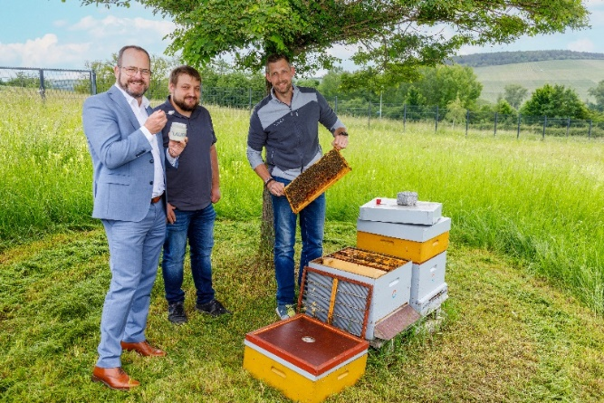  Figura 1: Dr. Gunther Wobser (izquierda), socio director de LAUDA, con los apicultores aficionados Manuel Faulhaber (centro) y Stephen Bauer (derecha) inspeccionando las colmenas. © LAUDA | 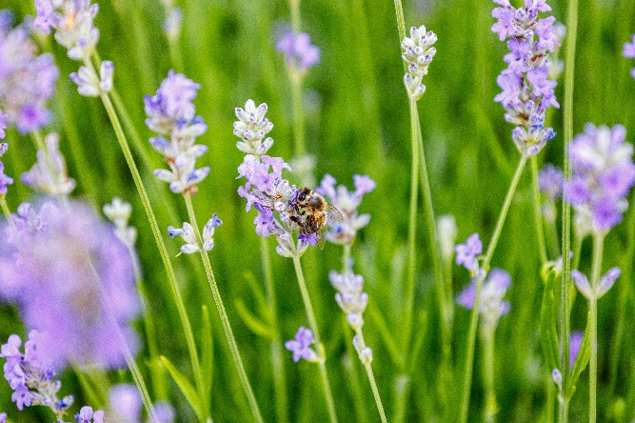  Figura 2: Una abeja ocupada, probablemente de una de las colmenas de LAUDA, trabajando en un arbusto de lavanda en la entrada de la empresa. La plantación de plantas respetuosas con las abejas respalda el compromiso ecológico del líder del mercado mundial. © LAUDA

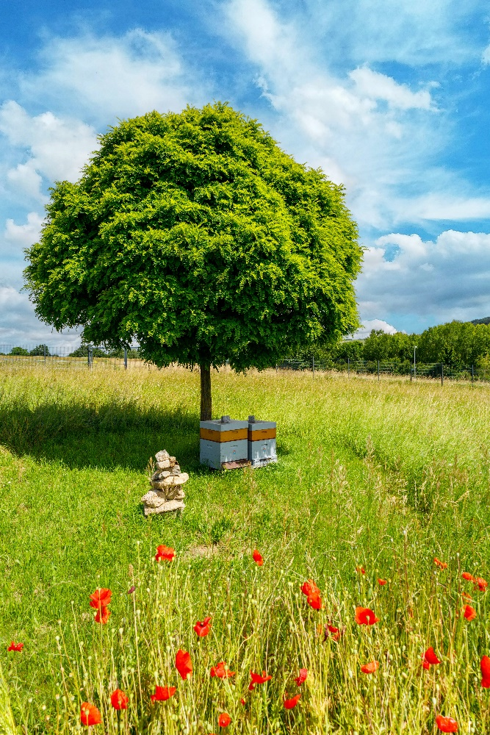
Figura 3: Diversidad natural: Las dos colmenas LAUDA a la sombra de un árbol, rodeadas por un prado florido con amapolas de colores vivos. El proyecto apícola fomenta la biodiversidad en las instalaciones de la empresa y ofrece a las abejas un entorno ideal. © LAUDA

Somos LAUDA, líderes mundiales en el sector de la regulación exacta de la temperatura. Nuestros equipos e instalaciones de termorregulación son la parte fundamental de aplicaciones importantes y contribuyen a mejorar el futuro. Somos un proveedor integral y garantizamos la temperatura óptima en la investigación, la producción y el control de calidad. Somos el socio en el que confiar para la electromovilidad, el hidrógeno, las industrias química, farmacéutica/biotecnológica y de semiconductores, así como de la tecnología médica. Gracias a nuestro asesoramiento competente y a unas soluciones innovadoras, llevamos casi 70 años entusiasmando cada día de nuevo a nuestros clientes de todo el mundo.

En la empresa, también vamos siempre un paso por delante. Impulsamos a nuestros empleados y nos desafiamos constantemente: por un futuro mejor que forjamos juntos.

Contacto de prensa
Con mucho gusto proporcionamos a la prensa información ya preparada acerca de nuestra empresa, la LAUDA FabrikGalerie y nuestros proyectos en el ámbito del fomento de la innovación, la digitalización y la gestión de ideas. Estamos deseando mantener una comunicación abierta con usted. ¡Póngase en contacto con nosotros!

CHRISTOPH MUHR
Jefe de comunicación corporativa
T + 49 (0) 9343 503-349
christoph.muhr@lauda.de

LAUDA DR. R. WOBSER GMBH & CO. KG, Laudaplatz 1, 97922 Lauda-Königshofen, Alemania. Sociedad comanditaria: Sede Lauda-Königshofen Tribunal de registro Mannheim HRA 560069. Socio comanditario: LAUDA DR. R. WOBSER Verwaltungs-GmbH, Sede Lauda-Königshofen, tribunal de registro Mannheim HRB 560226 Directores Generales: Dr. Gunther Wobser (Presidente & CEO), Dr. Mario Englert (CFO), Dr. Marc Stricker (COO)

